Lab09
OC

Группа: НБИбд-02-21
Студент: Межидов Хамзат

1. Открыть emacs.
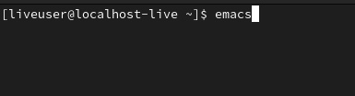
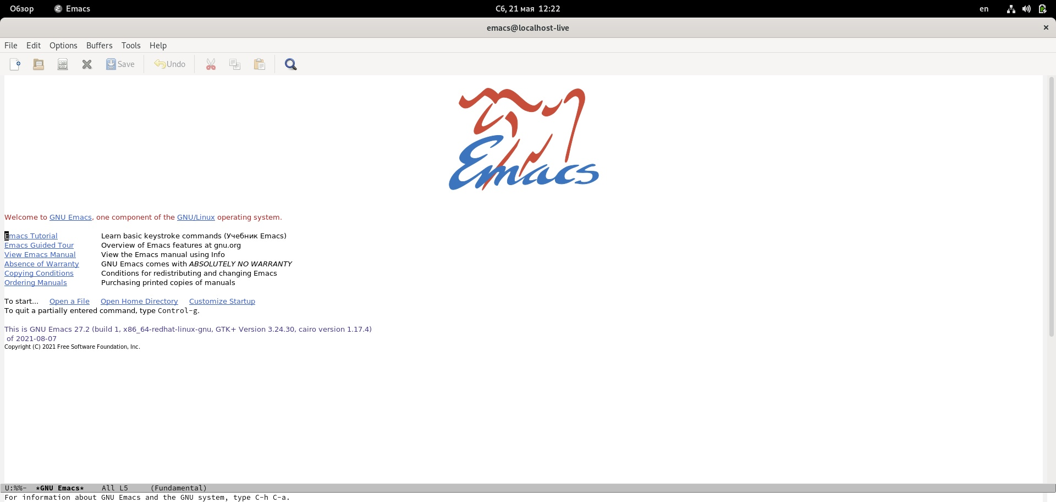
2. Создать файл lab07.sh с помощью комбинации Ctrl-x Ctrl-f (C-x C-f).
3. Наберите текст:
1 #!/bin/bash
2 HELL=Hello
3 function hello {
4 LOCAL HELLO=World 5 echo $HELLO
6 }
7 echo $HELLO
8 hello
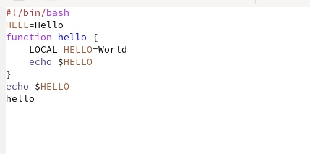
4. Сохранить файл с помощью комбинации Ctrl-x Ctrl-s (C-x C-s).
5. Проделать с текстом стандартные процедуры редактирования, каждое действие должно осуществляться комбинацией клавиш.
5.1. Вырезать одной командой целую строку (С-k).
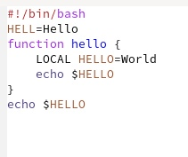
5.2. Вставить эту строку в конец файла (C-y).
5.3. Выделить область текста (C-space).
5.4. Скопировать область в буфер обмена (M-w).
5.5. Вставить область в конец файла.
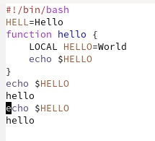
5.6. Вновь выделить эту область и на этот раз вырезать её (C-w).
5.7. Отмените последнее действие (C-/).
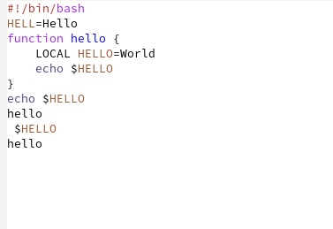
6. Научитесь использовать команды по перемещению курсора.
6.1. Переместите курсор в начало строки (C-a).
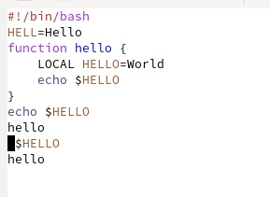
6.2. Переместите курсор в конец строки (C-e).
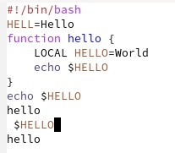
6.3. Переместите курсор в начало буфера (M-<).
6.4. Переместите курсор в конец буфера (M->).
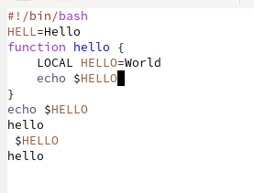
7. Управление буферами.
7.1. Вывести список активных буферов на экран (C-x C-b).
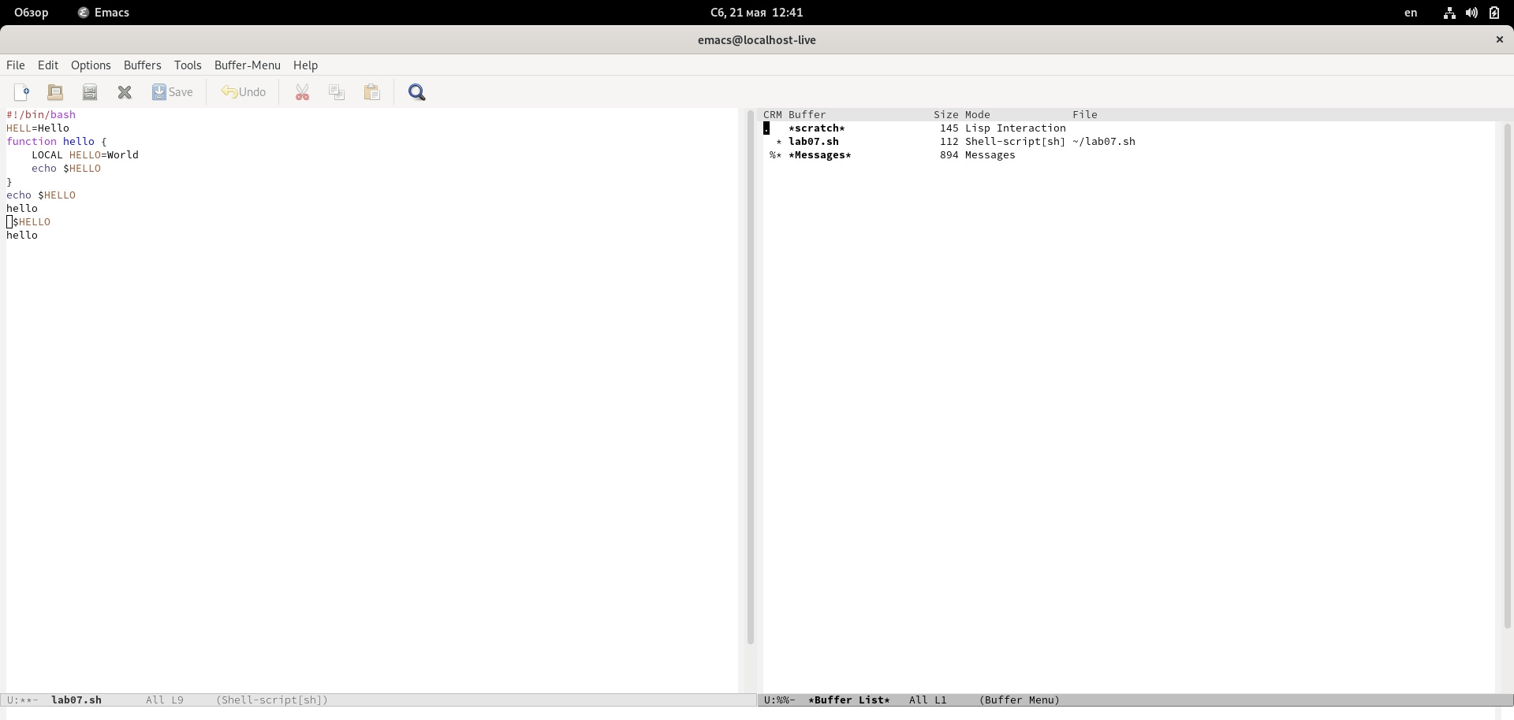
7.2. Переместитесь во вновь открытое окно (C-x) o со списком открытых буферов и переключитесь на другой буфер.
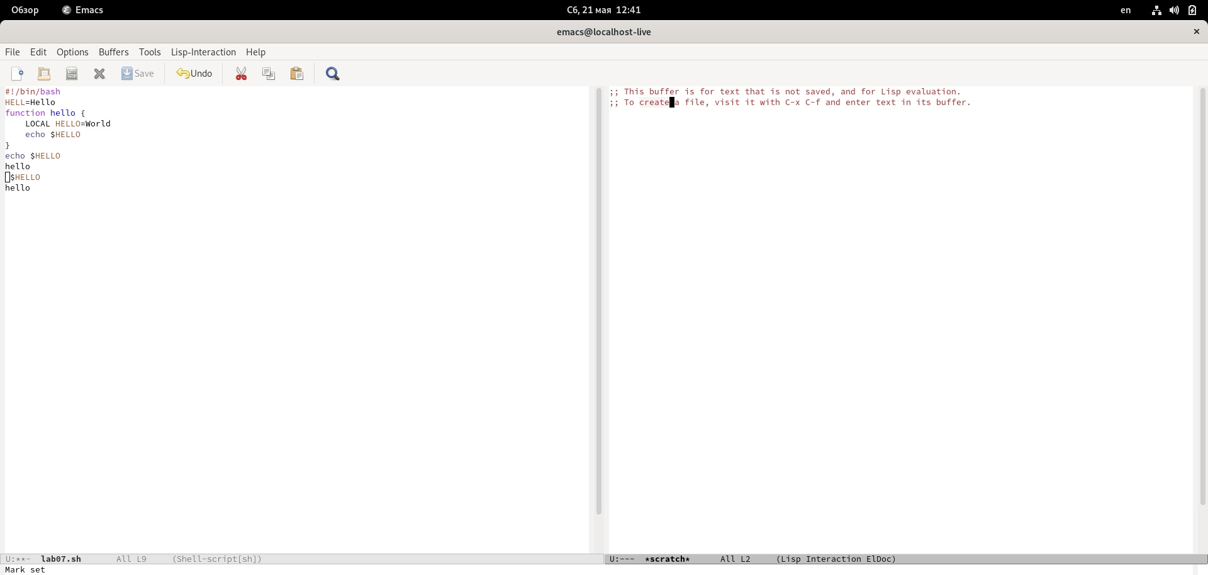
7.3. Закройте это окно (C-x 0).
7.4. Теперь вновь переключайтесь между буферами, но уже без вывода их списка на экран (C-x b).
8. Управление окнами.
8.1. Поделите фрейм на 4 части: разделите фрейм на два окна по вертикали (C-x 3), а затем каждое из этих окон на две части по горизонтали (C-x 2) (см. рис. 9.1).
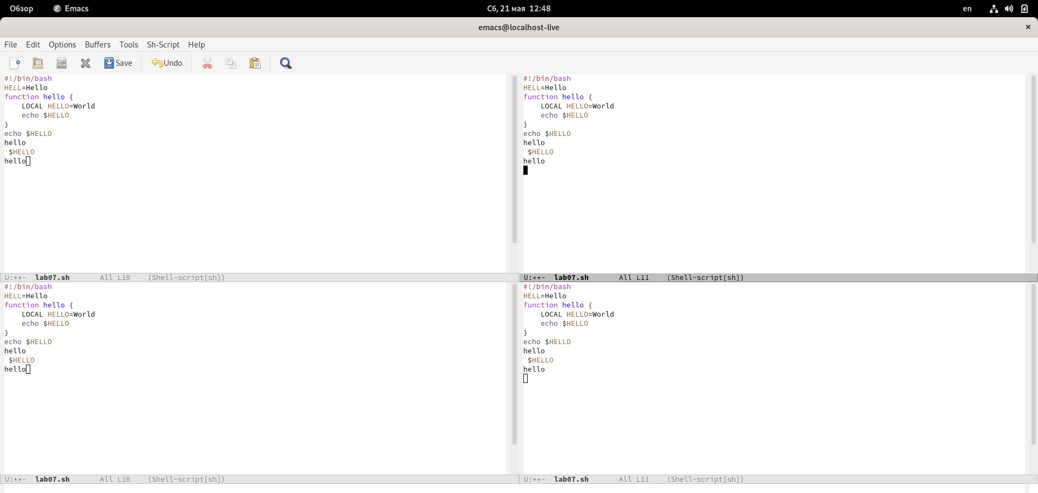
8.2. В каждом из четырёх созданных окон откройте новый буфер (файл) и введите несколько строк текста.
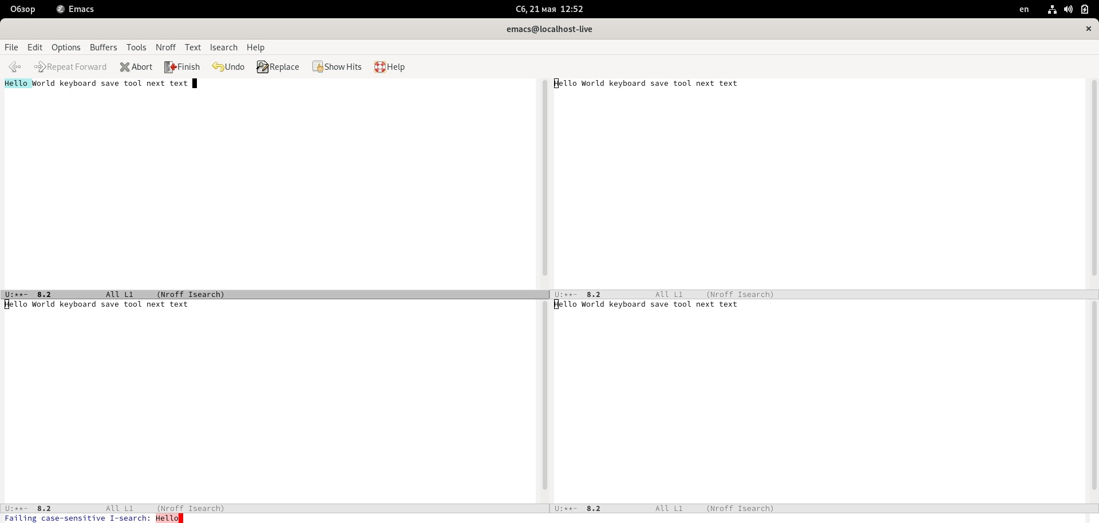
9. Режим поиска
9.1. Переключитесь в режим поиска (C-s) и найдите несколько слов, присутствующих в тексте. 9.2. Переключайтесь между результатами поиска, нажимая C-s.
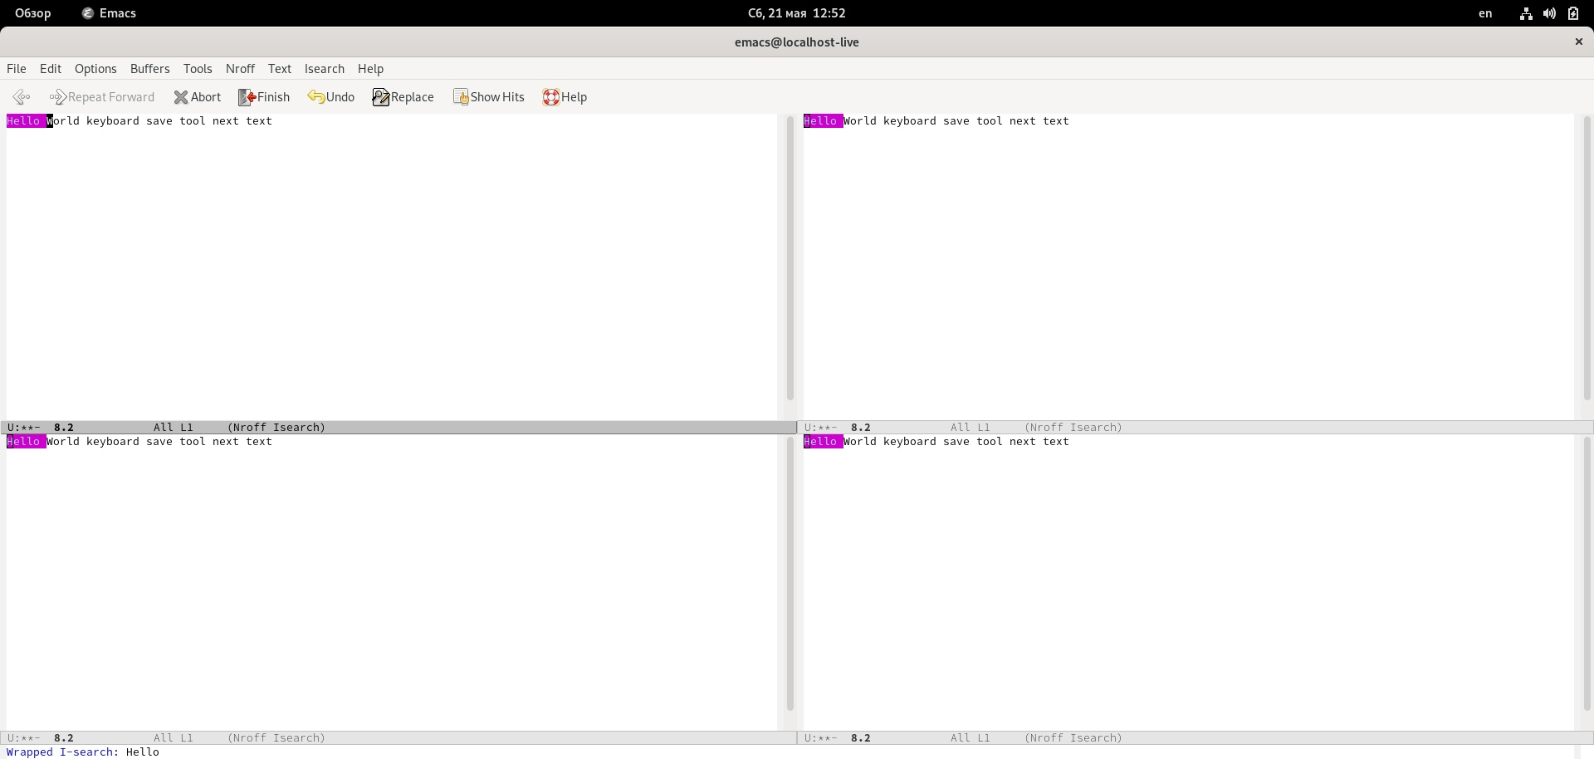
9.3. Выйдите из режима поиска, нажав C-g.
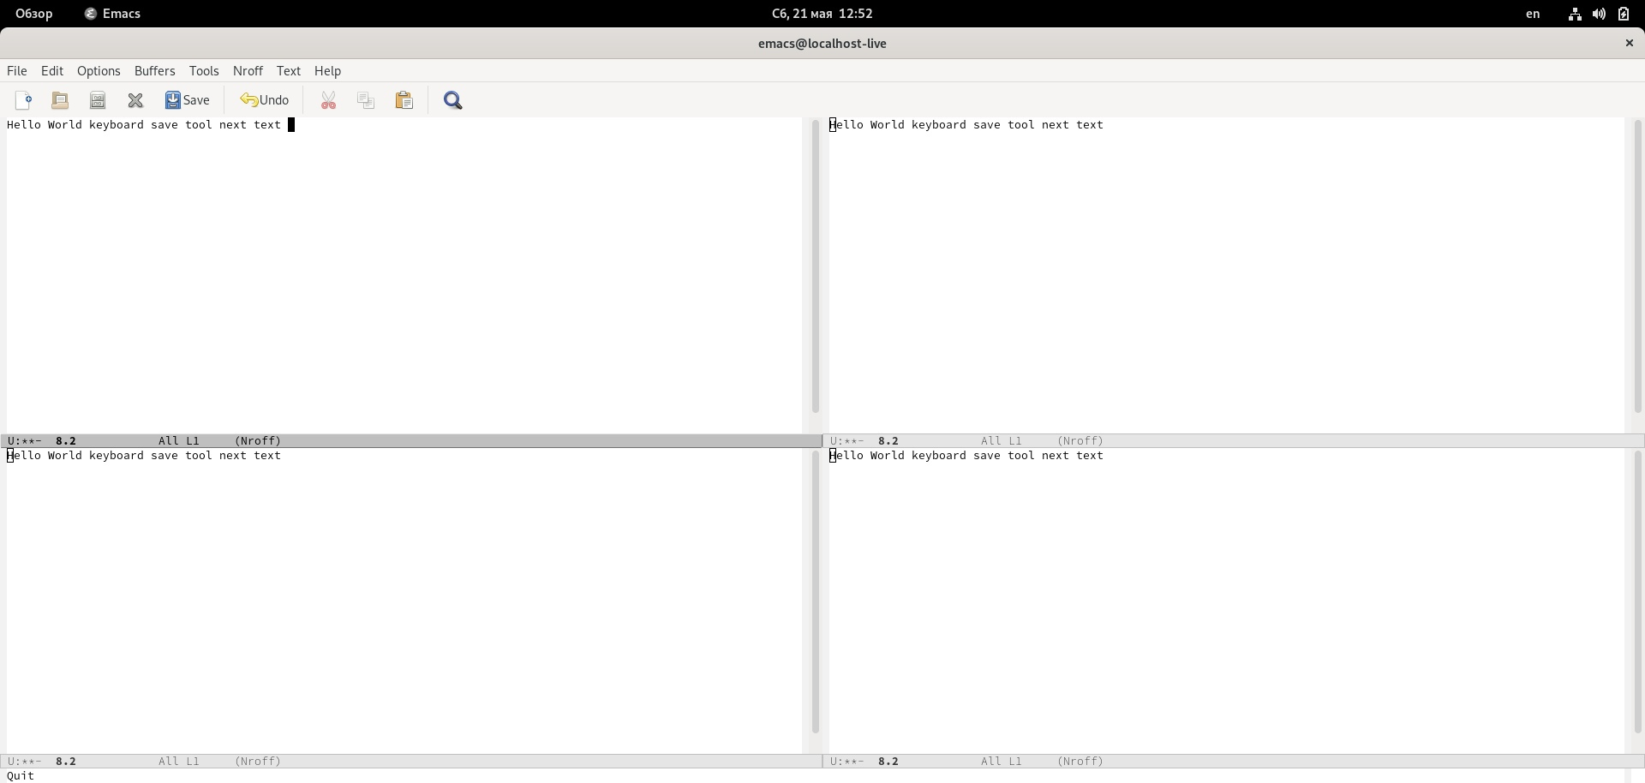
9.4. Перейдите в режим поиска и замены (M-%), введите текст, который следует найти и заменить, нажмите Enter , затем введите текст для замены. После того как будут подсвечены результаты поиска, нажмите ! для подтверждения замены.
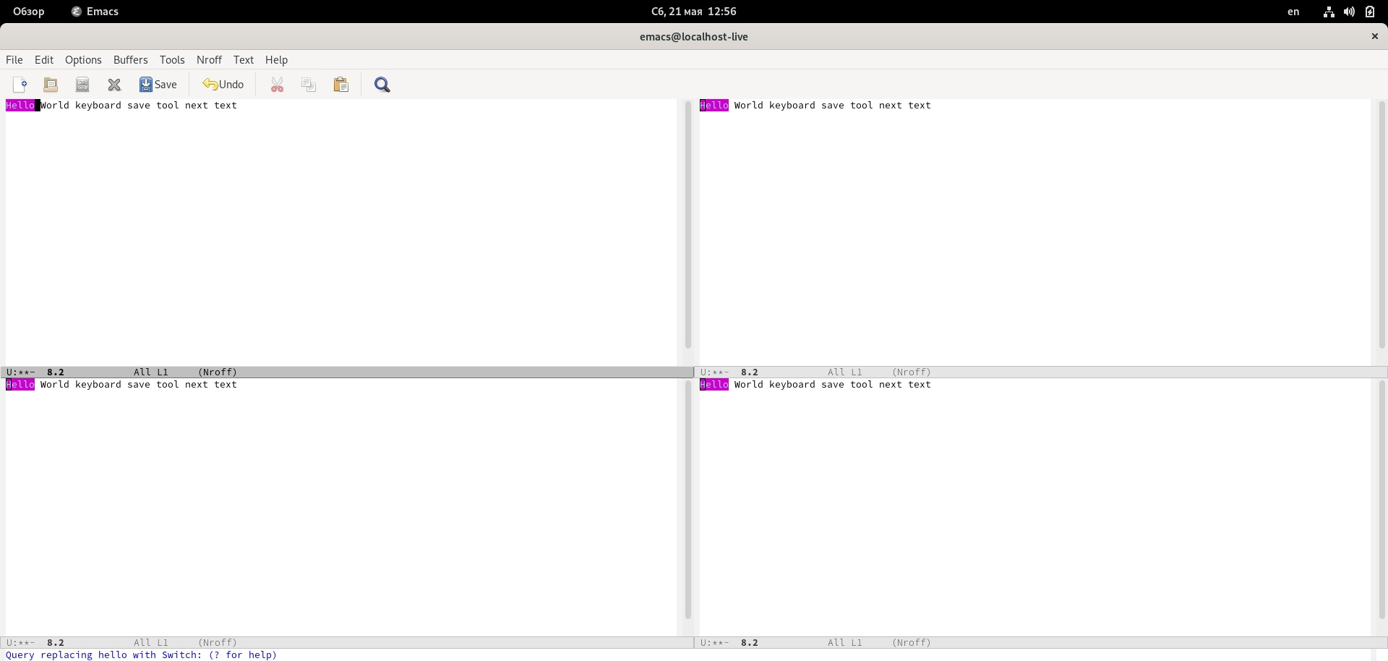
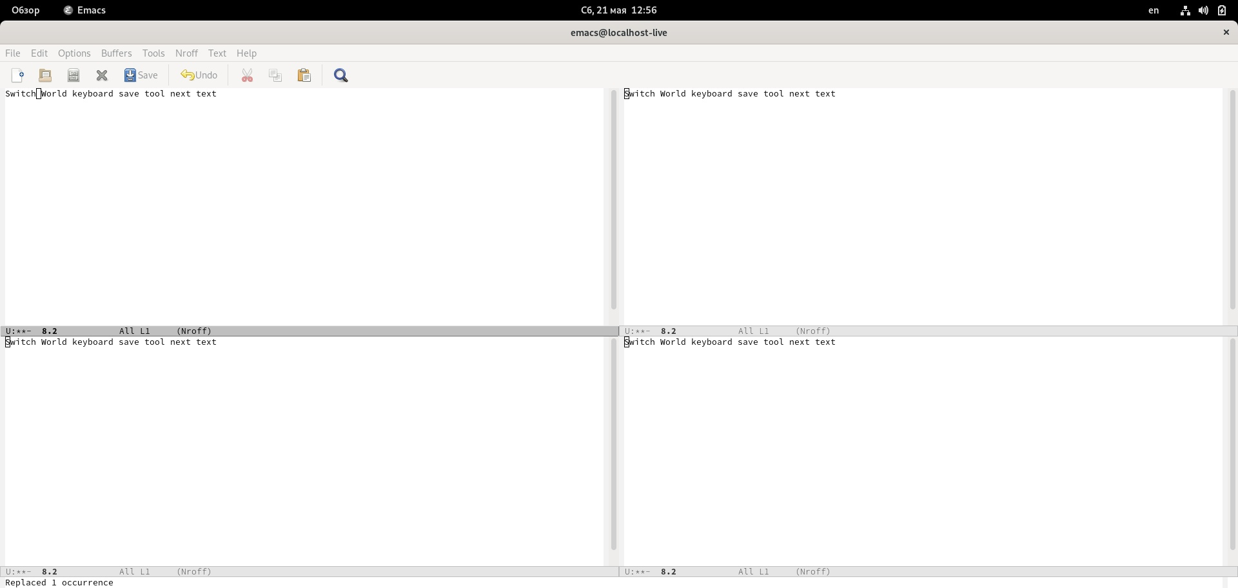
9.5. Испробуйте другой режим поиска, нажав M-s o. Объясните, чем он отличается от обычного режима? ( не работала комбинация M-s o ( или в моем случает alt-s o) )

